

Medien-Information

Datum 05.10.2017
Nr. PI 2109
Anzahl Zeichen 2018
Kontakt Müller Martini AG
Untere Brühlstrasse 13, CH-4800 Zofingen/Schweiz
Telefon +41 62 745 45 75, Fax +41 62 751 55 50
info@mullermartini.com, www.mullermartini.com

Diamant MC veredelt Bibliotheksdienst

Mit der weltweit ersten Buchlinie Diamant MC Digital Book of One kann NBD Biblion im holländischen Zoetermeer sowohl seinen Service für Bibliotheken verbessern und auch ein neues Geschäftsfeld erschliessen.

NBD steht für Niederländischer Bibliotheksdienst und für das Kerngeschäft des für 900 Bibliotheken tätigen Unternehmens. Mit der Umwandlung von Softcover- in Hardcover-Bücher macht NBD Biblion die ausgeliehenen Werke länger haltbar. Dank der Diamant MC Digital durchlaufen jährlich rund 2 Millionen Bücher einen ausgeklügelten Prozess vollständig berührungslos. Rund 75 Mal pro Tag stellt sich die Buchlinie für jeden neuen Job von 1 bis 1000 Exemplaren vollautomatisch um – mehr als doppelt so oft wie zuvor bei der manuell bedienten Diamant 60.

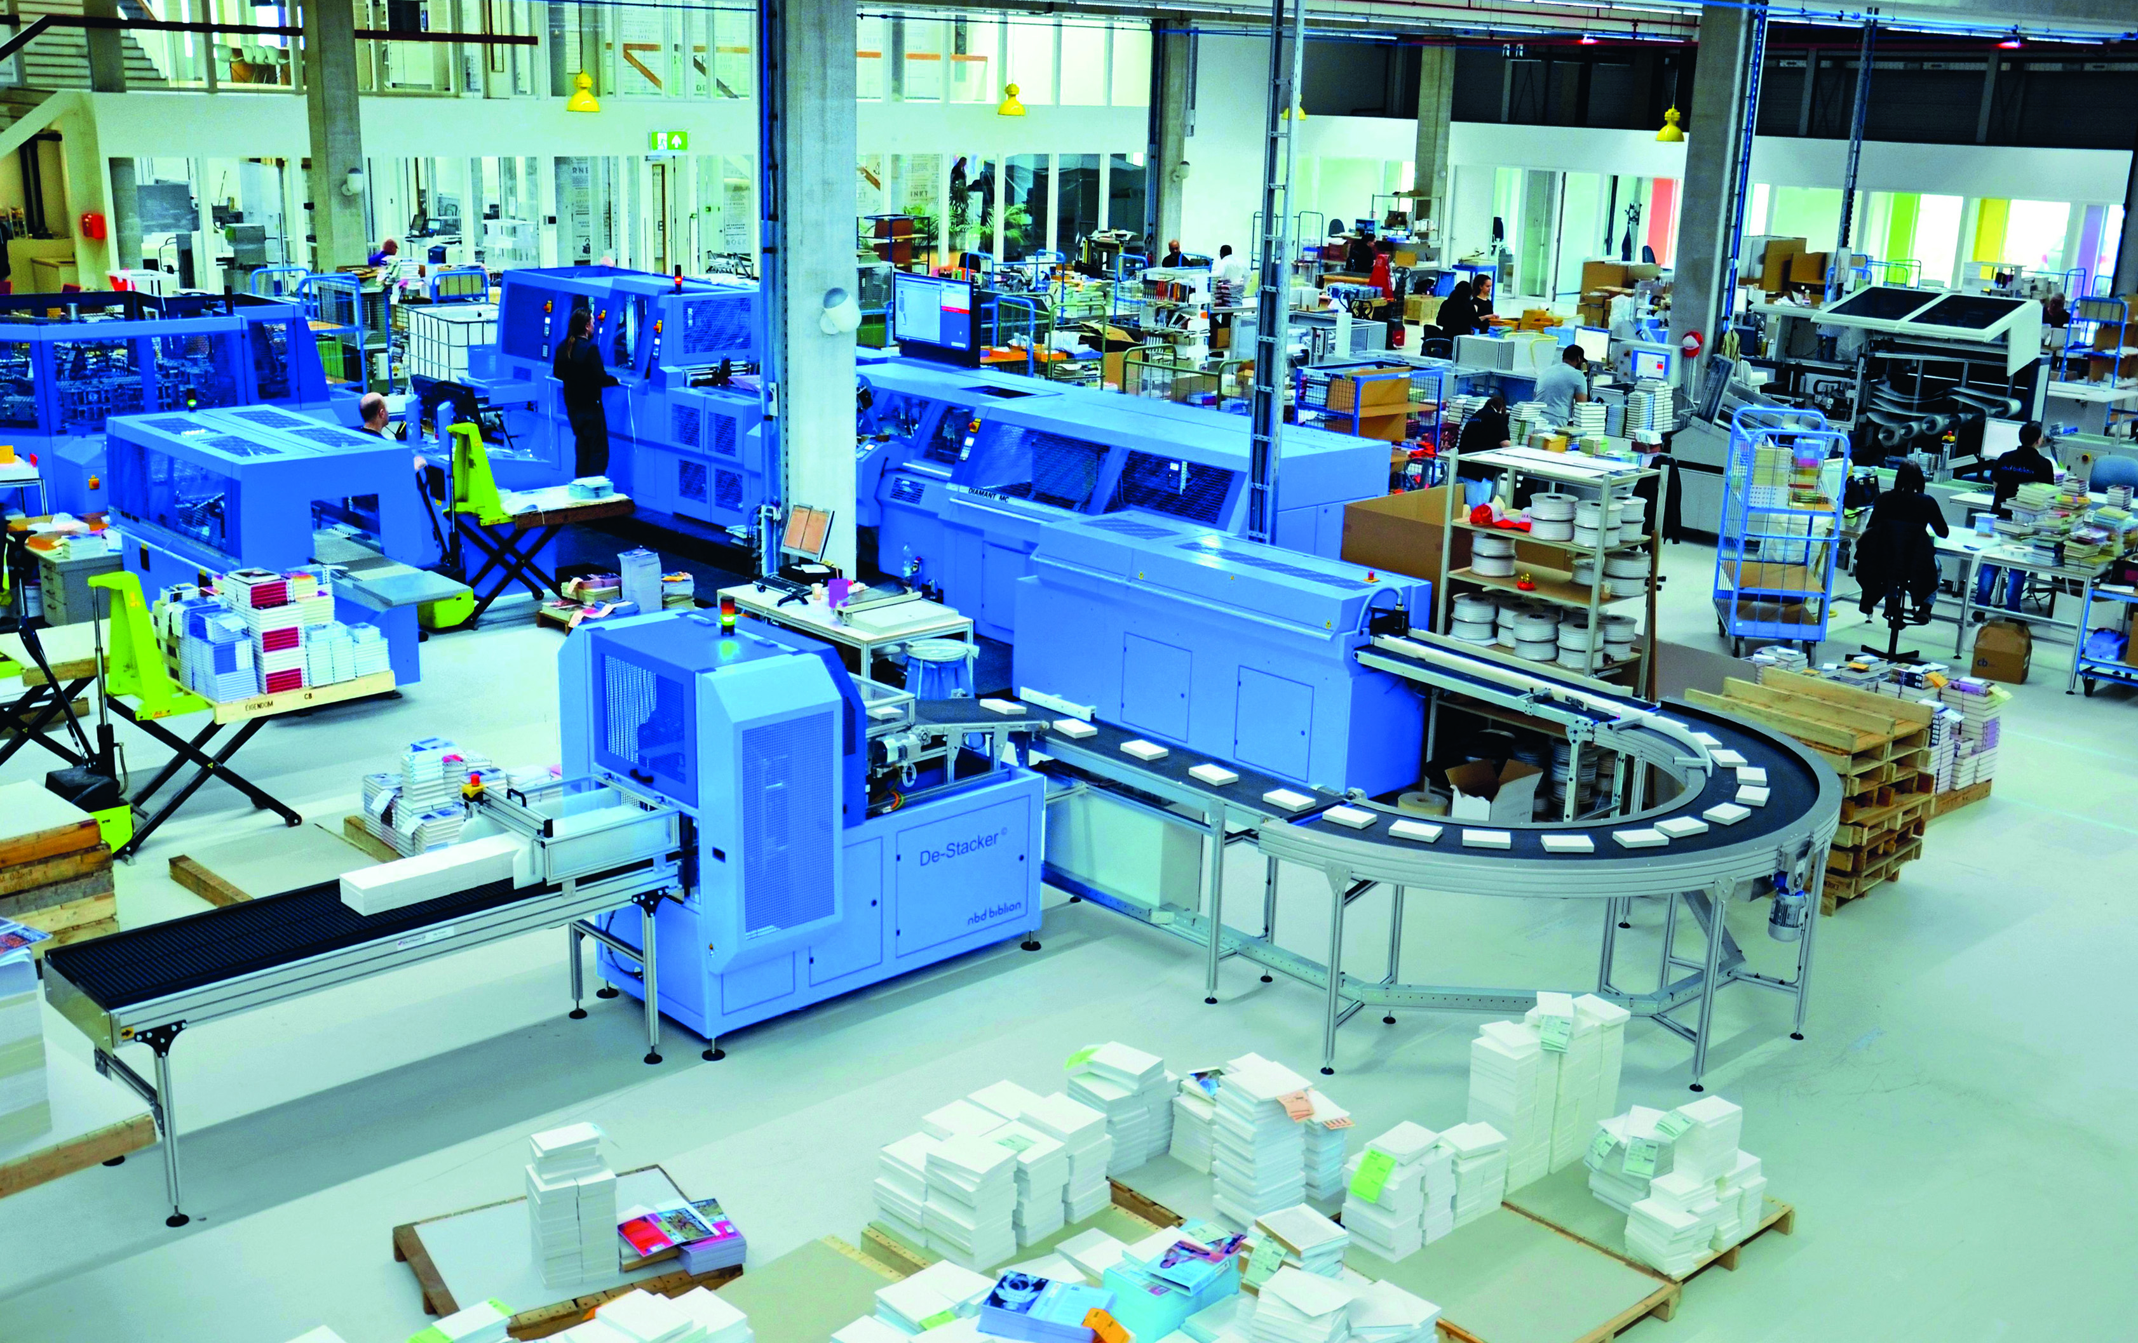
Ideal für Klein(st)auflagen: die Buchlinie Diamant MC Digital Book of One bei NBD Biblion.

Beflügeln soll die neue Diamant MC Digital auch das jüngste Geschäftsfeld von NBD Biblion: Book on Demand. Mit zwei Digitaldruckmaschinen im Rücken sieht die niederländische Firma darin ein grosses Wachstumspotenzial. Der dritte Geschäftsbereich von NBD Biblion, die Entwicklung von Spezialmaschinen für die Weiterverarbeitung, verstärkt die positiven Auswirkungen der Neuanschaffung aus dem Hause Müller Martini. So gelangen etwa die «mutierten» Single-Copy-Buchblocks über den eigens kreierten De-Stacker einzelgetaktet in die Buchlinie.

Im Kerngeschäft kann NBD Biblion seine handwerklichen Kompetenzen voll entfalten. Von den Softcover-Ausgaben werden zuerst die Einbände entfernt, die Rücken der Buchblocks abgefräst und mit Dispersions-Kaltleim sowie Gaze versehen. Auf der weltweit ersten Buchlinie Diamant MC Digital Book of One werden dann die Buchblocks eingehängt und erhalten ihre Hardcover-Form. Die Buchrücken werden alsdann gerundet, abgepresst, und der Falz wird eingebrannt.

Noch mehr Information finden Sie ab dem genannten Veröffentlichungsdatum auf unserer Homepage unter in Deutsch und Englisch (Sprachumschaltung).

